ПАСПОРТ
НА ПРОМЫШЛЕННЫЙ ПНЕВМО ГАЙКОВЕРТ С ДЛИНЫМ ПРИВОДОМ РАЗМЕРОМ DR. 1” FORCE 82585

Технические характеристики
- Корпус из алюминиевого сплава.
- Ударный механизм Двойной Молот (Twin Hammer)
- Направление вращения: прямое и реверсивное,
- Вторая ручка с креплением на боку под свободную руку
- Ударный привод из NiCrMo сплава. DR.1".
- Максимальный крутящий момент под нагрузкой Ммах н=1950Н/м
- Максимальный крутящий момент на холостом ходу Ммах х/х=2756Н/м,
- Частота вращения на холостом ходу Vх/х=4000об/мин,
- Ударов в минуту 500
- Расход потребляемого воздуха на холостом ходу 400 л/мин,
- Оптимальное рабочее давление в пневмо магистрали Р=6,3кг/см², (6,3Атм),
- Рекомендуемый воздушный шланг с внутренним сечением 12мм (1/2”)
- Присоединительный штуцер. 1/2"(M) x ORION
- Вес гайковёрта. 12,5 кг.
- Длинна рабочей части гайковерта с приводом 518мм (20”)
- Длина привода 150мм (6”)
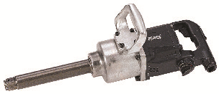

Характеристика
Этот инструмент используется для закручивания и выворачивания, гаек, болтов и других специальных насадок больших размеров, без применения человеческой силы.

Инструкция по эксплуатации

1. Применение
Этот инструмент идеально подходит для сборочных и монтажных работ, а также для демонтажа или разборки различных изделий с крепежом больного размера. Применяется в сервисах, для ремонта грузового автотранспорта или в строительстве, при болтовой сборке строительных конструкций.

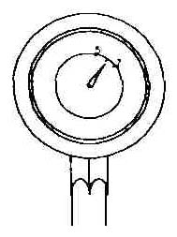
2. Меры предосторожности

2.1. Давление воздуха
Не смотря на внушительные размеры гайковерта как и у гайковёртов меньшего размера, максимальные технические характеристики достигаются при давлении 6.3 бар.(Атм.) Рабочий диапазон давления от 5 до 8 бар (70-110 psi).

2.2. Пневмо линия
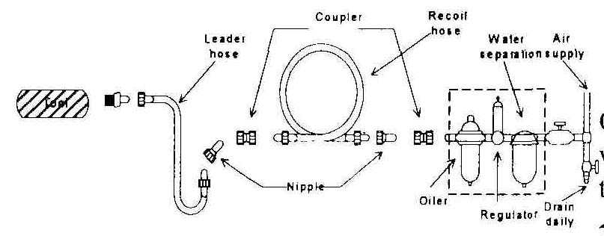
Для соединения компрессора с постом инструмента необходимо использовать шланг диаметром не менее 1/2”. Сжатый воздух охлаждается, и частицы воды конденсируются при выходе воздуха из компрессора, в ресивере и в пневмо линии. Они могут попасть в механизм инструмента, что может вызвать неполадки. Поэтому следует установить фильтр и лубрикатор между компрессором и инструментом (пост). А из ресивера компрессора и фильтра отстойника поста, регулярно сливать скопившийся конденсат. Используйте компрессор c мощностью двигателя от 3,5 л.с. Часто под каждый инструмент нужно делать свой пост это обусловлено спецификой потребности воздуха инструментом

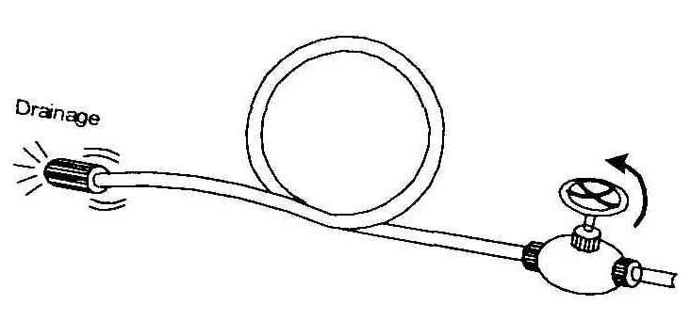
2.3. Воздушный шланг
Прочистите шланг струей сжатого воздуха перед соединением шланга с пневмо инструментом. Это предотвратит попадание в инструмент влаги и пыли, находящейся внутри шланга, что в свою очередь предотвратит образование ржавчины или поломок. Чтобы компенсировать падение давления у шлангов более 7,6 м, необходимо увеличить давление или пневмо линию, подводить как можно ближе к рабочему месту.

2.4. Присоединяемые инструменты
Используйте головки или адаптеры в хорошем рабочем состоянии. Необходимые головки и адаптеры, предназначающиеся для этого инструмента, описаны в спецификации как «посадочный размер» DR.1”,.Имеет удлинённое жало с приводом DR 1”, что даёт возможность использовать гайковерт в глубине конструкций таких как внутренние колеса грузового автомобиля.

2.5. Во время работы с инструментом должна быть предусмотрена защита глаз, ушей, рта, а на руки одеты перчатки.
2.6. Рабочее место должно хорошо проветриваться.
2.7. При перебоях электроэнергии компрессор необходимо выключить.

3. Эксп

луатация.

3.1. Включение
Убедитесь в правильном и надежном подключении к воздушной магистрали. Проконтролируйте правильность настройки давления в рабочем шланге инструмента и наличие масла в лубрикаторе. Для работы с инструментом, нажмите на спусковой рычаг (курок), расположенный на внутренней стороне рукоятки. В инструменте используется рычаг нажимного типа без фиксации. Внимание!!! Инструмент начнет вращаться через несколько секунд после нажатия на рычаг. Обязательно держите гайковёрт за вторую ручку, а при возможности используйте специальные тросиковые подвесы, чтобы облегчить задачу удержания в руках инструмента. После выполнения необходимых работ, для безопасности и сохранности поместите инструмент, после полной остановки на подставку или повесьте в корзину-кобуру.

3.2 Направление вращения и Регулировка силы затяжки.

На данной моделе, переключение осуществляется флажковым тумблером, расположенном на нижней части рукоятки гайковерта, рядом с воздуховодом Им же, изменяется и регулировка силы затяжки по несколько положений в одну и в другую сторону. Перед началом работы нужно убедиться в направлении вращения. «F» - означает движение вперед, т.е. по часовой стрелке, а «R» показывает направление движения против часовой стрелки (если смотреть с позиции пользователя).

4. Техническое обслуживание

4.1. Смазка
Перед соединением шланга, накапайте 10 или 15 капель пневматического масла в воздухозаборник пневмоинструмента. Использование других видов масла может повлечь ухудшение рабочих характеристик или поломку инструмента. Если другое масло случайно попало в инструмент, то уберите его немедленно. Также, необходимо каждые 3-4 часа работы смазывать пневмо/инструмент. Масла поступающего через лубрикатор для бесперебойной работы инструмента не достаточно.

4.2 Хранение
Избегайте хранения инструмента в местах повышенной влажности. Попадание влаги внутрь может вызвать появление ржавчины и как следствие преждевременный выход из строя. Перед хранением и после каждого использования, смажьте воздухозаборник маслом и включите его на короткое время.

4.3 Утилизация
Если инструмент настолько серьезно поврежден, что его больше нельзя использовать. Не сжигайте! Утилизируйте его сдав в пункт приема металлов.

Внимание!!!

- Инструмент не должен использоваться во взрывоопасных местах.
- Отсоединяйте шланг перед сменой и наладкой присоединяемых инструментов.
- Избегайте попадания волос или частей одежды на инструмент во время работы.
- Стойте устойчиво, и наденьте на руки перчатки во избежание травмы, вызванной силой возможного инерционного момента вращения при включении инструмента.
- Неожиданное направление вращения может вызвать опасную ситуацию.
- Ошибки при работе являются главными причинами серьезных увечий или смерти. Не оставляйте инструмент включенным без присмотра.
- Маска для глаз, предотвращает опасность попадания в глаза стружки или металлических осколков, летящих из-под инструмента, при высоких скоростях работы.
- Маска для лица предотвращает вдыхание пыли и строительного мусора опасного для здоровья. Излишнее высокое давление и вращение на холостом ходу ускоряет износ инструмента и может вызвать опасную ситуацию.

